Архитектурна документация на проект 15

Уеб платформа за социална свързаност и съжителство между студенти в Технически университет – София

Автори: Дата: 30.10.2025 г.
Даниел Филев, Кристиан Николов,
Мартин Кънев, Милена Ангелова, Димитър Тодоров

- Въведение
Този документ представя архитектурата на уеб платформа, предназначена за социална интеграция и жилищна координация между студентите на ТУ-София. Целта е да се осигури структурирана, сигурна и мащабируема основа за реализацията на функционалностите, описани във функционалния проект.

1.1 Участници в архитектурния процес
- Софтуерни архитекти – дефинират структурата и технологичните решения
- Backend разработчици – реализират бизнес логиката и API
- Frontend разработчици – изграждат потребителския интерфейс
- DevOps инженери – управляват инфраструктурата и внедряването
- QA специалисти – тестват и валидират качеството
- Представители на студентската общност – предоставят обратна връзка

- Предназначение
Документът дефинира архитектурната рамка, която ръководи:
- Проектирането и разработката на платформата
- Внедряването в производствена среда
- Поддръжката и бъдещите разширения
- Комуникацията между техническите екипи

Обхват
Документът обхваща фазите:
- Проектиране – архитектурни решения и технологичен избор
- Разработка – имплементационни насоки и стандарти
- Първоначално внедряване – deployment стратегия за блок 14
Извън обхвата:
- Маркетингови стратегии
- Правни аспекти и лицензиране
- Дългосрочна оперативна поддръжка (след 12 месеца)

Актьори
Актьор | Интерес към документа
Backend разработчици | Логически изглед, изглед на данните, API спецификации
Frontend разработчици | Use-case изглед, UI/UX насоки, интеграция с API
QA екип | Процесен изглед, нефункционални изисквания, тестови сценарии
DevOps инженери | Изглед на внедряването, infrastructure as code
Студенти  (крайни потребители) | Use-case изглед, функционални възможности

Използвани термини и символи

Термин | Определение
JWT | JSON Web Token – стандарт за автентикация
API | Application Programming Interface
CRUD | Create, Read, Update, Delete операции
REST | Representational State Transfer – архитектурен стил за API
SPA | Single Page Application
ORM | Object-Relational Mapping
CI/CD | Continuous Integration / Continuous Deployment
GDPR | General Data Protection Regulation

Източници
- Функционално описание на проекта (вътрешен документ, 18.10.2025)
- ISO/IEC 42010:2011 – Systems and software engineering — Architecture description
- OWASP Security Guidelines 2024
- PostgreSQL Documentation v16
- React Documentation v18
- AWS Well-Architected Framework

Архитектурен обзор
Архитектурата на платформата е представена чрез шест основни изгледа, всеки от които адресира специфичен аспект на системата и обслужва различни заинтересовани страни. Изгледите са избрани така, че да осигурят пълно покритие на функционалните, структурните и инфраструктурните аспекти на системата.

Използвани изгледи
Изглед | Цел | Заинтересовани страни
Use-case изглед | Представя основните сценарии за взаимодействие между потребители и системата | Студенти, UX дизайнери
Логически изглед | Показва модулната структура и връзките между компонентите | Софтуерни архитекти, разработчици
Процесен изглед | Илюстрира алгоритми и бизнес процеси | Backend разработчици, QA екип
Изглед на данните | Представя логическата структура на базата данни | DB инженери, разработчици
Изглед на внедряването | Описва физическата инфраструктура и комуникационните канали | DevOps, системни администратори
Изглед на имплементацията | Дефинира технологичния стек и слоевата архитектура | Софтуерни архитекти, разработчици

Use-case изглед
Цел: Да представи основните сценарии за взаимодействие между потребителите и системата.

Актьори
- Гост-потребител
- Регистриран студент
- Организатор
- Модератор
- Администратор
Обхват:
Код | Име на Use Case | Актьори
UC-01 | Регистрация и създаване на профил | Гост-потребител
UC-02 | Публикуване на обява за съквартирант | Регистриран студент
UC-03 | Оценяване на общежитие | Регистриран студент
UC-04 | Създаване на събитие | Организатор
UC-05 | Присъединяване към събитие | Регистриран студент
UC-06 | Real-time чат | Регистриран студент
UC-07 | Одобряване на съдържание | Модератор
UC-08 | Управление на потребители | Администратор

UC-01: Регистрация и създаване на профил
- Актьор: Гост-потребител
- Цел: Да създаде акаунт и да получи достъп до функционалностите на платформата
- Предусловия: Потребителят не е регистриран и има валиден университетски имейл
- Основен сценарий:
  - Гост-потребителят отваря формата за регистрация
  - Въвежда университетски имейл → получава код за потвърждение
  - Въвежда кода → попълва лични данни (име, факултетен номер, интереси)
  - Избира текущо общежитие (ако има)
  - Приема условията и създава профил
  - Системата изпраща потвърждение и активира акаунта
- Алтернативни потоци:
  - Невалиден имейл → показва грешка
  - Кодът е изтекъл → предлага нов
  - Имейл вече регистриран → пренасочване към „Забравена парола“
- Следусловия: Създаден акаунт, потребителят е логнат, профилът е активен

UC-02: Публикуване на обява за съквартирант
- Актьор: Регистриран студент
- Цел: Да публикува обява за търсене на съквартирант
- Предусловия: Потребителят е логнат и няма активна обява
- Основен сценарий:
  - Студентът отваря секцията „Обяви“
  - Натиска „Създай обява“
  - Попълва заглавие, описание, предпочитания, цена, общежитие
  - Избира срок на валидност
  - Потвърждава и публикува
  - Системата записва обявата и активира алгоритъма за съвпадение
- Алтернативни потоци:
  - Вече има активна обява → предлага редакция или изтриване
  - Пропуснати задължителни полета → показва грешка
- Следусловия: Обявата е активна, съвпаденията са генерирани, потребителят получава известия

UC-03: Оценяване на общежитие
- Актьор: Регистриран студент
- Цел: Да сподели мнение и оценка за общежитието, в което живее
- Предусловия: Потребителят е логнат и има текущо общежитие в профила
- Основен сценарий:
  - Студентът отваря секцията „Оценки“
  - Избира общежитие от списък или от профила си
  - Попълва рейтинг (1–5), коментар и категории (напр. хигиена, интернет)
  - Изпраща оценката
  - Системата я записва и показва публично
- Алтернативни потоци:
  - Без текущо общежитие → системата предлага избор от списък
  - Вече е оценявал → предлага редакция
- Следусловия: Оценката е записана, достъпна за други потребители, подлежи на модерация

UC-04: Създаване на събитие
- Актьор: Организатор (регистриран студент с права)
- Цел: Да създаде събитие за студенти (напр. кино вечер, работилница)
- Предусловия: Потребителят има активен профил и права за организатор
- Основен сценарий:
  - Отваря формата „Създай събитие“
  - Въвежда заглавие, описание, дата, място, капацитет
  - Избира дали събитието е публично или частно
  - Потвърждава и публикува
  - Събитието се появява в календара и списъка
- Алтернативни потоци:
  - Пропуснати задължителни полета → грешка и подсказки
  - Дублирано събитие → предупреждение
- Следусловия: Събитието е създадено, достъпно за присъединяване

UC-05: Присъединяване към събитие
- Актьор: Регистриран студент
- Цел: Да се запише за участие в събитие
- Предусловия: Потребителят е логнат и събитието е активно
- Основен сценарий:
  - Студентът разглежда списък със събития
  - Избира събитие и натиска „Присъедини се“
  - Системата проверява капацитета
  - Записва участието и показва потвърждение
- Алтернативни потоци:
  - Събитието е пълно → показва „Изчерпано“
  - Вече е записан → предлага „Отмени участие“
- Следусловия: Потребителят е добавен към списъка с участници

UC-06: Real-time чат
- Актьор: Регистриран студент
- Цел: Да комуникира с други студенти в реално време
- Предусловия: Потребителят е логнат и има достъп до чат модул
- Основен сценарий:
  - Отваря чат секцията
  - Избира контакт или група
  - Въвежда съобщение и изпраща
  - Съобщението се показва веднага
- Алтернативни потоци:
  - Липса на интернет → показва грешка
  - Блокиран потребител → не може да изпраща
- Следусловия: Съобщението е записано и доставено

UC-07: Одобряване на съдържание
- Актьор: Модератор
- Цел: Да прегледа и одобри/отхвърли потребителско съдържание
- Предусловия: Модераторът е логнат и има достъп до админ панел
- Основен сценарий:
  - Отваря списък с чакащи оценки, обяви или коментари
  - Преглежда съдържанието
  - Избира „Одобри“ или „Отхвърли“
  - Системата записва решението и уведомява автора
- Алтернативни потоци:
  - Съдържание нарушава правила → маркира за администратор
  - Неясно съдържание → връща за редакция
- Следусловия: Съдържанието е обработено и видимо/скрито

UC-08: Управление на потребители
- Актьор: Администратор
- Цел: Да управлява потребителски акаунти и роли
- Предусловия: Администраторът е логнат и има пълен достъп
- Основен сценарий:
  - Отваря списък с потребители
  - Търси по име, имейл или роля
  - Избира потребител и редактира роля, блокира или изтрива
  - Системата записва промените
- Алтернативни потоци:
  - Опит за промяна на системен акаунт → предупреждение
  - Липса на права → отказ
- Следусловия: Промените са приложени, потребителят е актуализиран

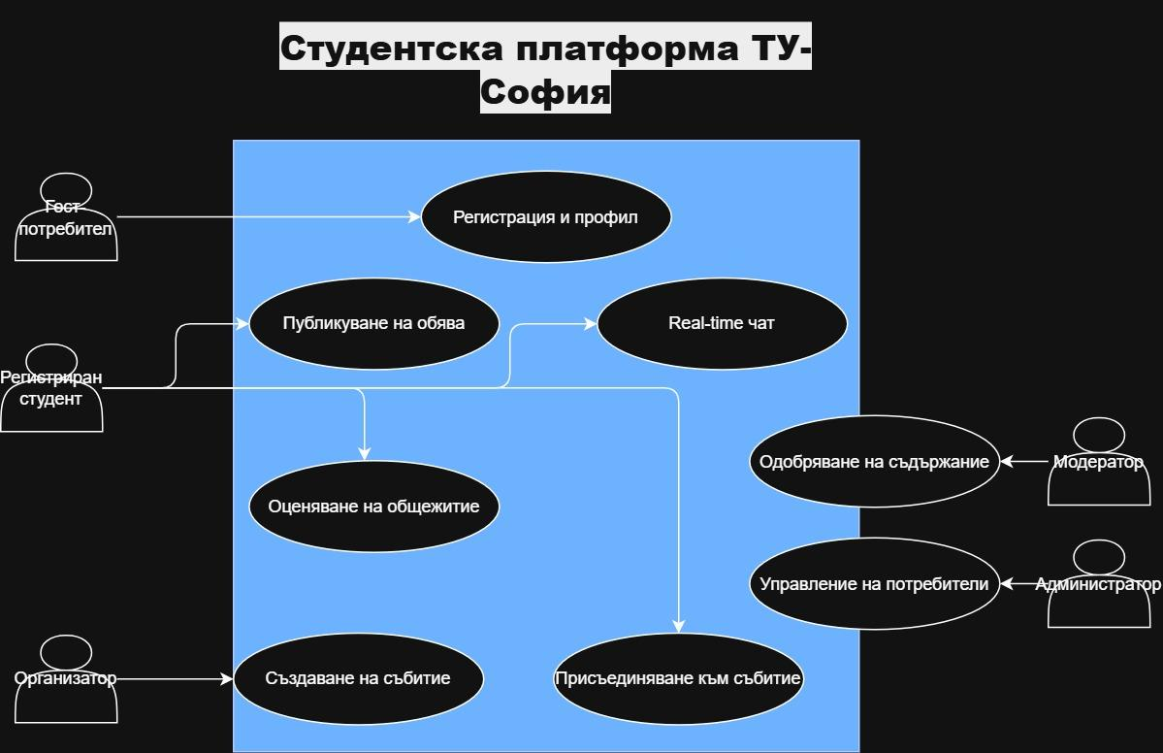

Полезен за: UX дизайнери, анализатори, QA екип.

Логически модел на данните
Цел: Да опише модулната структура на приложението и логическите зависимости между компонентите.

Authentication
- Цел: Управлява процесите по регистрация, вход, изход и верификация на потребители.
- Основни данни: email, password_hash, id
- Зависимости:
  - Свързва се с User Profile за достъп до лични данни
  - Използва се от Dorm Reviews и Matching Engine за валидиране на потребителски действия
  - Контролира достъпа до Admin Panel

User Profile
- Цел: Съхранява и управлява лична информация, интереси и текущо общежитие на потребителя.
- Основни данни: id, email, major
- Зависимости:
  - Използва се от Listings за публикуване на обяви
  - Предоставя входни данни за Matching Engine

Listings
- Цел: Позволява на студентите да публикуват обяви за съквартиранти.
- Основни данни: id, description, user_id, dorm_id, price_range
- Зависимости:
  - Използва User Profile за авторство
  - Свързва се с Dorm за локация
  - Активира Matching Engine за търсене на съвместими профили

Dorm Reviews
- Цел: Управлява създаването и показването на оценки за общежития.
- Основни данни: rating, comment, dorm_id, user_id
- Зависимости:
  - Изисква автентикация чрез Authentication
  - Получава данни от Listings за съответствие на локация
  - Модерира се чрез Admin Panel

Въпросник за съвместимост (Questionnaire)
Цел: Събира структурирана информация за навиците, интересите и начина на живот на потребителя за нуждите на алгоритъма за съпоставяне.
Основни данни: answers_json, category, user_id, last_updated. Зависимости:
- Получава вход от: User (по желание за създаване на Listing).
- Използва: Валидация на данни за консистентност на отговорите.
- Предоставя резултати към: Matching Engine (като основен източник за изчисляване на резултат).
- Може да бъде наблюдаван от: Потребителя (за преглед на собствените отговори).

Matching Engine
- Цел: Изчислява съвместимост между потребители на база интереси и предпочитания.
- Основни данни: interests, preferences_json, match_score, MIN_SCORE = 60.0(Константа)
- Зависимости:
  - Получава вход от User Profile, Listings, Questionnaire
  - Използва Authentication за сигурност
  - Задължително пре-филтриране-Hard Filters:
(Gender Match, Listing Status, Изключване на автора)
  - Алгоритмично изчисляване (Scoring)-Сходство на интереси и навици
  - Предоставя резултати към Messaging за комуникация
  - Може да бъде наблюдаван от Admin Panel

Events
- Цел: Позволява създаване и управление на студентски събития.
- Основни данни: title, description, organizer_id, date_time, location
- Зависимости:
  - Използва User Profile за организаторски права
  - Интегрира се с Messaging за групова комуникация

Messaging
- Цел: Реализира чат комуникация между потребители – лично и в групи.
- Основни данни: conversation_id, sender_id, message_text, timestamp
- Зависимости:
  - Получава вход от Matching Engine и Events
  - Съхранява съобщения в Database
  - Използва Authentication за контрол на достъпа

Социален фийд (Post)
Цел: Позволява на потребителите да споделят съдържание, новини и запитвания към общността в публичен поток от данни. Основни данни: content (до 1000 символа), createdAt, author_id. Зависимости:
- Получава вход от: User Profile (автор на публикацията).
- Използва: Cloudinary (за съхранение на прикачени изображения), Authentication (за валидиране на автора).
- Предоставя резултати към: Comment (като родителски обект), Notifications (при реакция).
- Може да бъде наблюдаван от: Admin Panel за модерация на съдържанието.

Коментари (Comment)
Цел: Осигурява възможност за детайлна интеракция и обратна връзка под конкретни публикации в платформата. Основни данни: content (до 600 символа), createdAt, post_id, author_id. Зависимости:
- Получава вход от: Post (към който се реферира), User Profile (автор).
- Използва: Authentication (за проверка на правата за писане).
- Предоставя резултати към: Notifications (генерира известие към автора на поста).
- Може да бъде наблюдаван от: Потребителите в социалния фийд.

Система за известия (Notification)
Цел: Автоматизирано информиране на потребителите в реално време за социални активности и системни промени.
Основни данни: type (POST_COMMENTED, EVENT_JOINED), recipient_id, actor_id, target_id, read_at.
Зависимости:
- Получава вход от: Social Feed (при коментар), Events (при присъединяване).
- Използва: Messaging Service (за изпращане на известия).
- Предоставя резултати към: User Interface (визуализация на "камбанка" с известия).
- Може да бъде наблюдаван от: Системния лог за проследяване на ангажираността.

Admin Panel
- Цел: Предоставя интерфейс за модерация, управление на съдържание и потребители.
- Основни функции: Одобряване на отзиви, блокиране на потребители, преглед на съвпадения
- Зависимости:
  - Достъп до Authentication за ролеви контрол
  - Управлява Dorm Reviews, Matching Engine, Listings
Обхват:
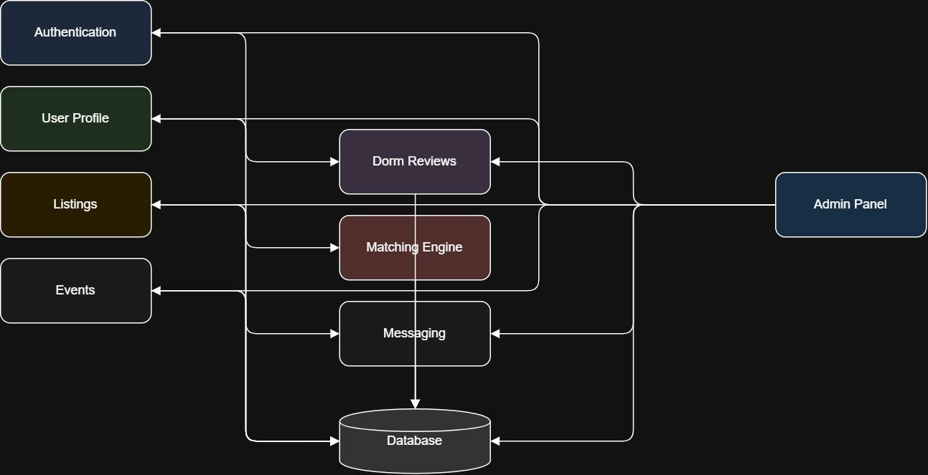

Полезен за: Софтуерни архитекти, backend и frontend разработчици.

Таблица | Поле | Тип | Описание
Users | id | integer | Уникален идентификатор
Users | email | varchar(255) | Университетски имейл
Users | interests | text | Интереси на потребителя
Dorms | name | varchar(100) | Име на общежитието
Dorms | latitude/  longitude | Double | Полета за локация
Dorms | imageUrlsList | List | Списък с url за снимки
Reviews | rating | integer | Оценка (1–5)
Events | title | varchar(100) | Заглавие на събитие
Listings | description | text | Обява за съквартирант

Процесен изглед
Цел: Да илюстрира ключови алгоритми и бизнес процеси, които имат архитектурно значение.
Обхват: 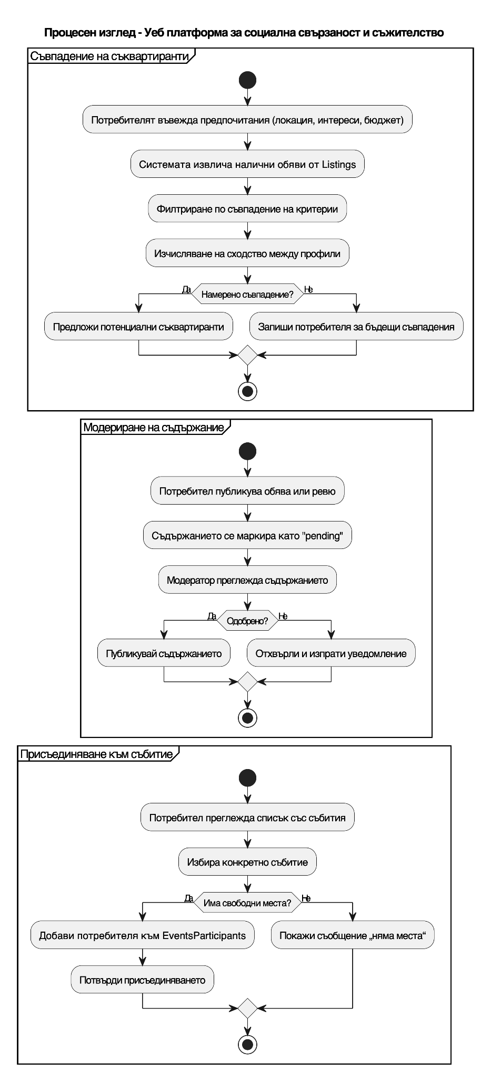

Алгоритъм за съвпадение на съквартиранти
Описание: При публикуване на нова обява, системата активира алгоритъм, който търси съвместими потребители на база интереси, предпочитания и локация.
Стъпки:
- Извличане на данни от обявата: предпочитания, цена, общежитие
- Извличане на профили на активни потребители и филтрирането им по пол
- Изчисляване на съвпадение чрез:
  - Сравнение на интереси (Jaccard similarity)
  - Съвпадение на общежитие
  - Допустимост на ценови диапазон
- Генериране на списък с най-съвместими профили
- Записване на резултатите и изпращане на известия

Алгоритъм за модериране на съдържание
Описание: Модераторите преглеждат оценки и обяви, които са маркирани за проверка.
Стъпки:
- Системата маркира съдържание с неподходящ език или нисък рейтинг
- Модераторът преглежда съдържанието
- Избира действие: „Одобри“, „Отхвърли“, „Изисква редакция“
- Системата записва решението и уведомява автора

Алгоритъм за присъединяване към събитие
Описание: Позволява на студентите да се записват за събития, като се следи капацитетът.
Стъпки:
- Студентът избира събитие
- Системата проверява дали има свободни места
- Ако има → записва участието
- Ако няма → показва „Изчерпано“
- При успех → добавя в EventsParticipants и изпраща потвърждение
Полезен за: Backend разработчици, QA екип.
  - Изглед на данните
Цел: Да представи логическия модел на данните и релациите между основните обекти в системата.
Обхват:
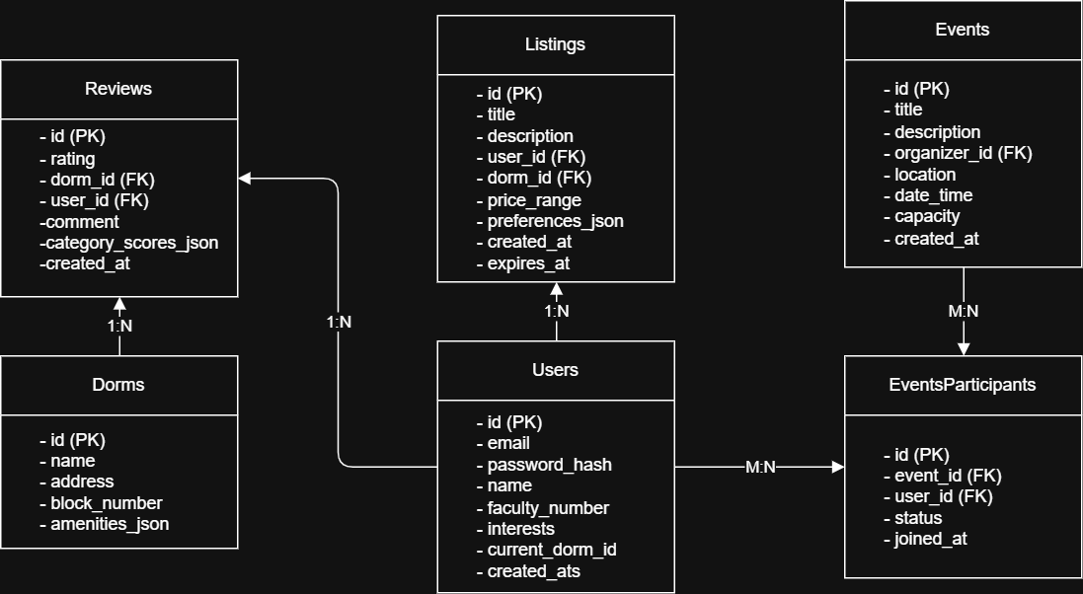
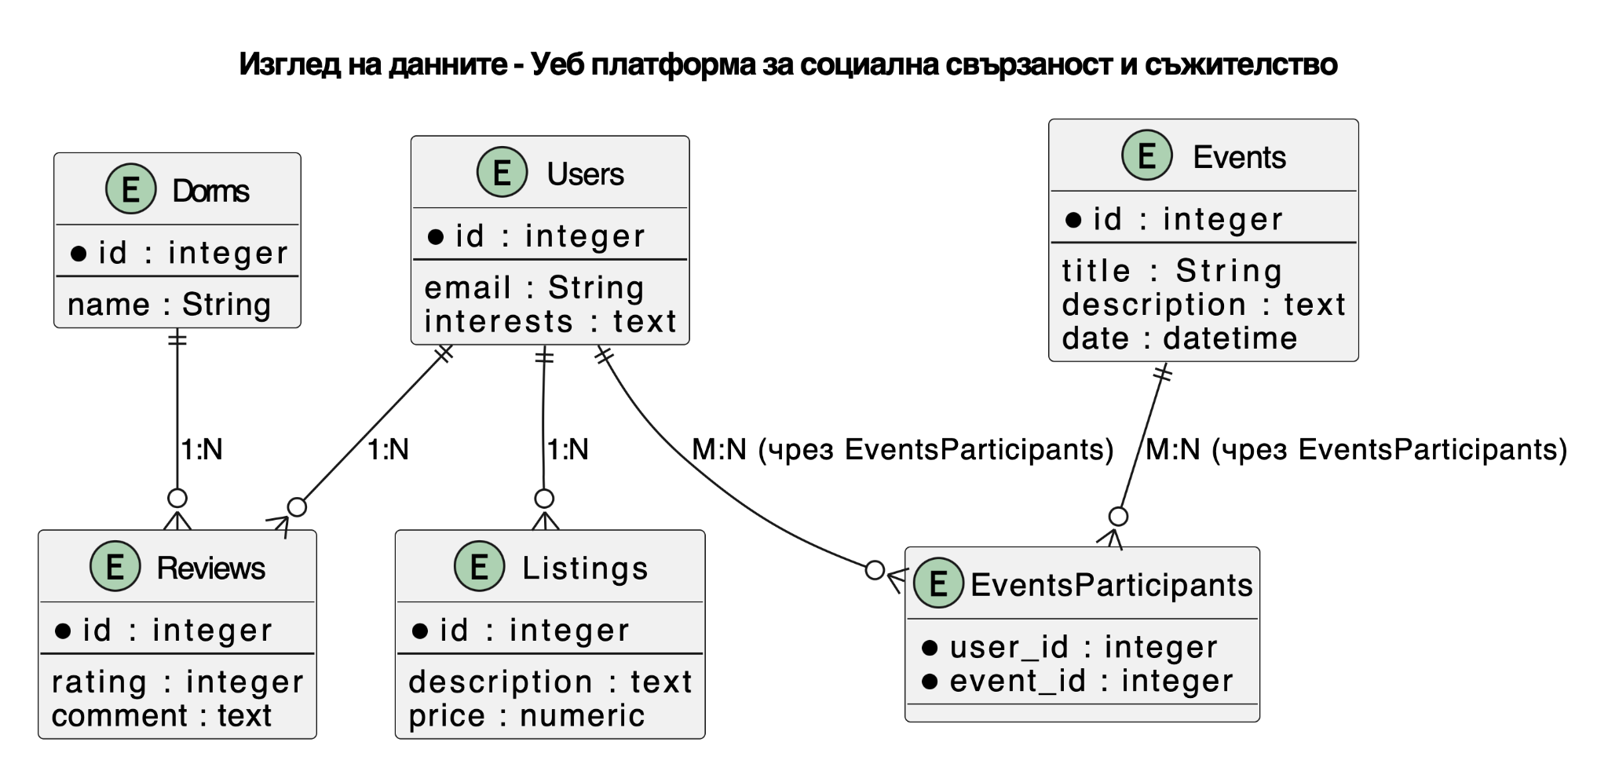
Полезен за: Разработчици, DB инженери, QA.
Връзка | Кардиналност | Надпис
Users → Listings | 1:N | „1:N“
Users → Reviews | 1:N | „1:N“
Dorms → Reviews | 1:N | „1:N“
Users → EventsParticipants | M:N | „M:N“
Events → EventsParticipants | M:N | „M:N“

  - Изглед на внедряването
Цел: Да опише физическата инфраструктура и начина на разполагане на компонентите.
Обхват:
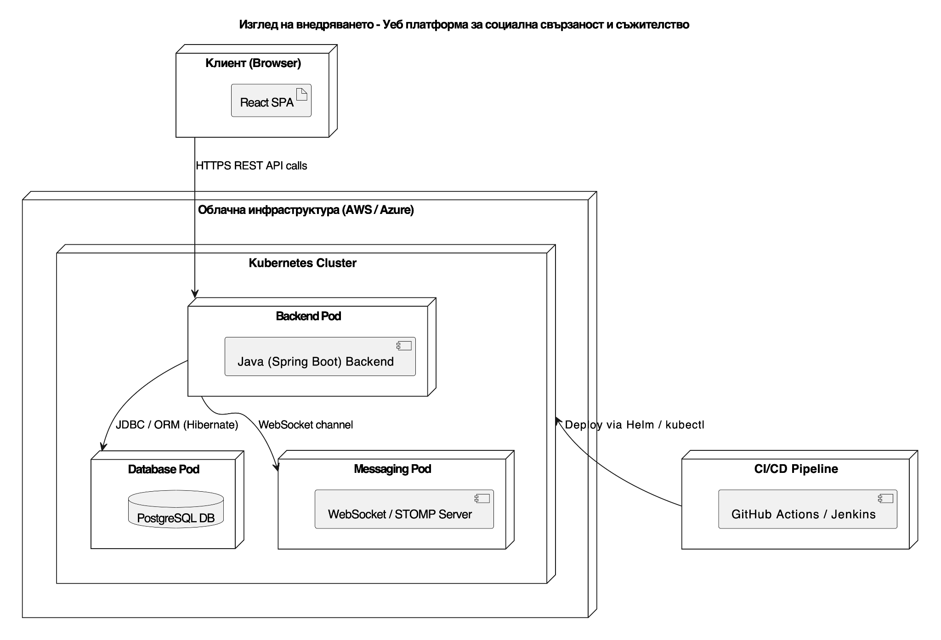
Полезен за: DevOps инженери, системни администратори.
  - Изглед на имплементацията
Цел: Да дефинира слоевата архитектура и технологичния стек.
Обхват:
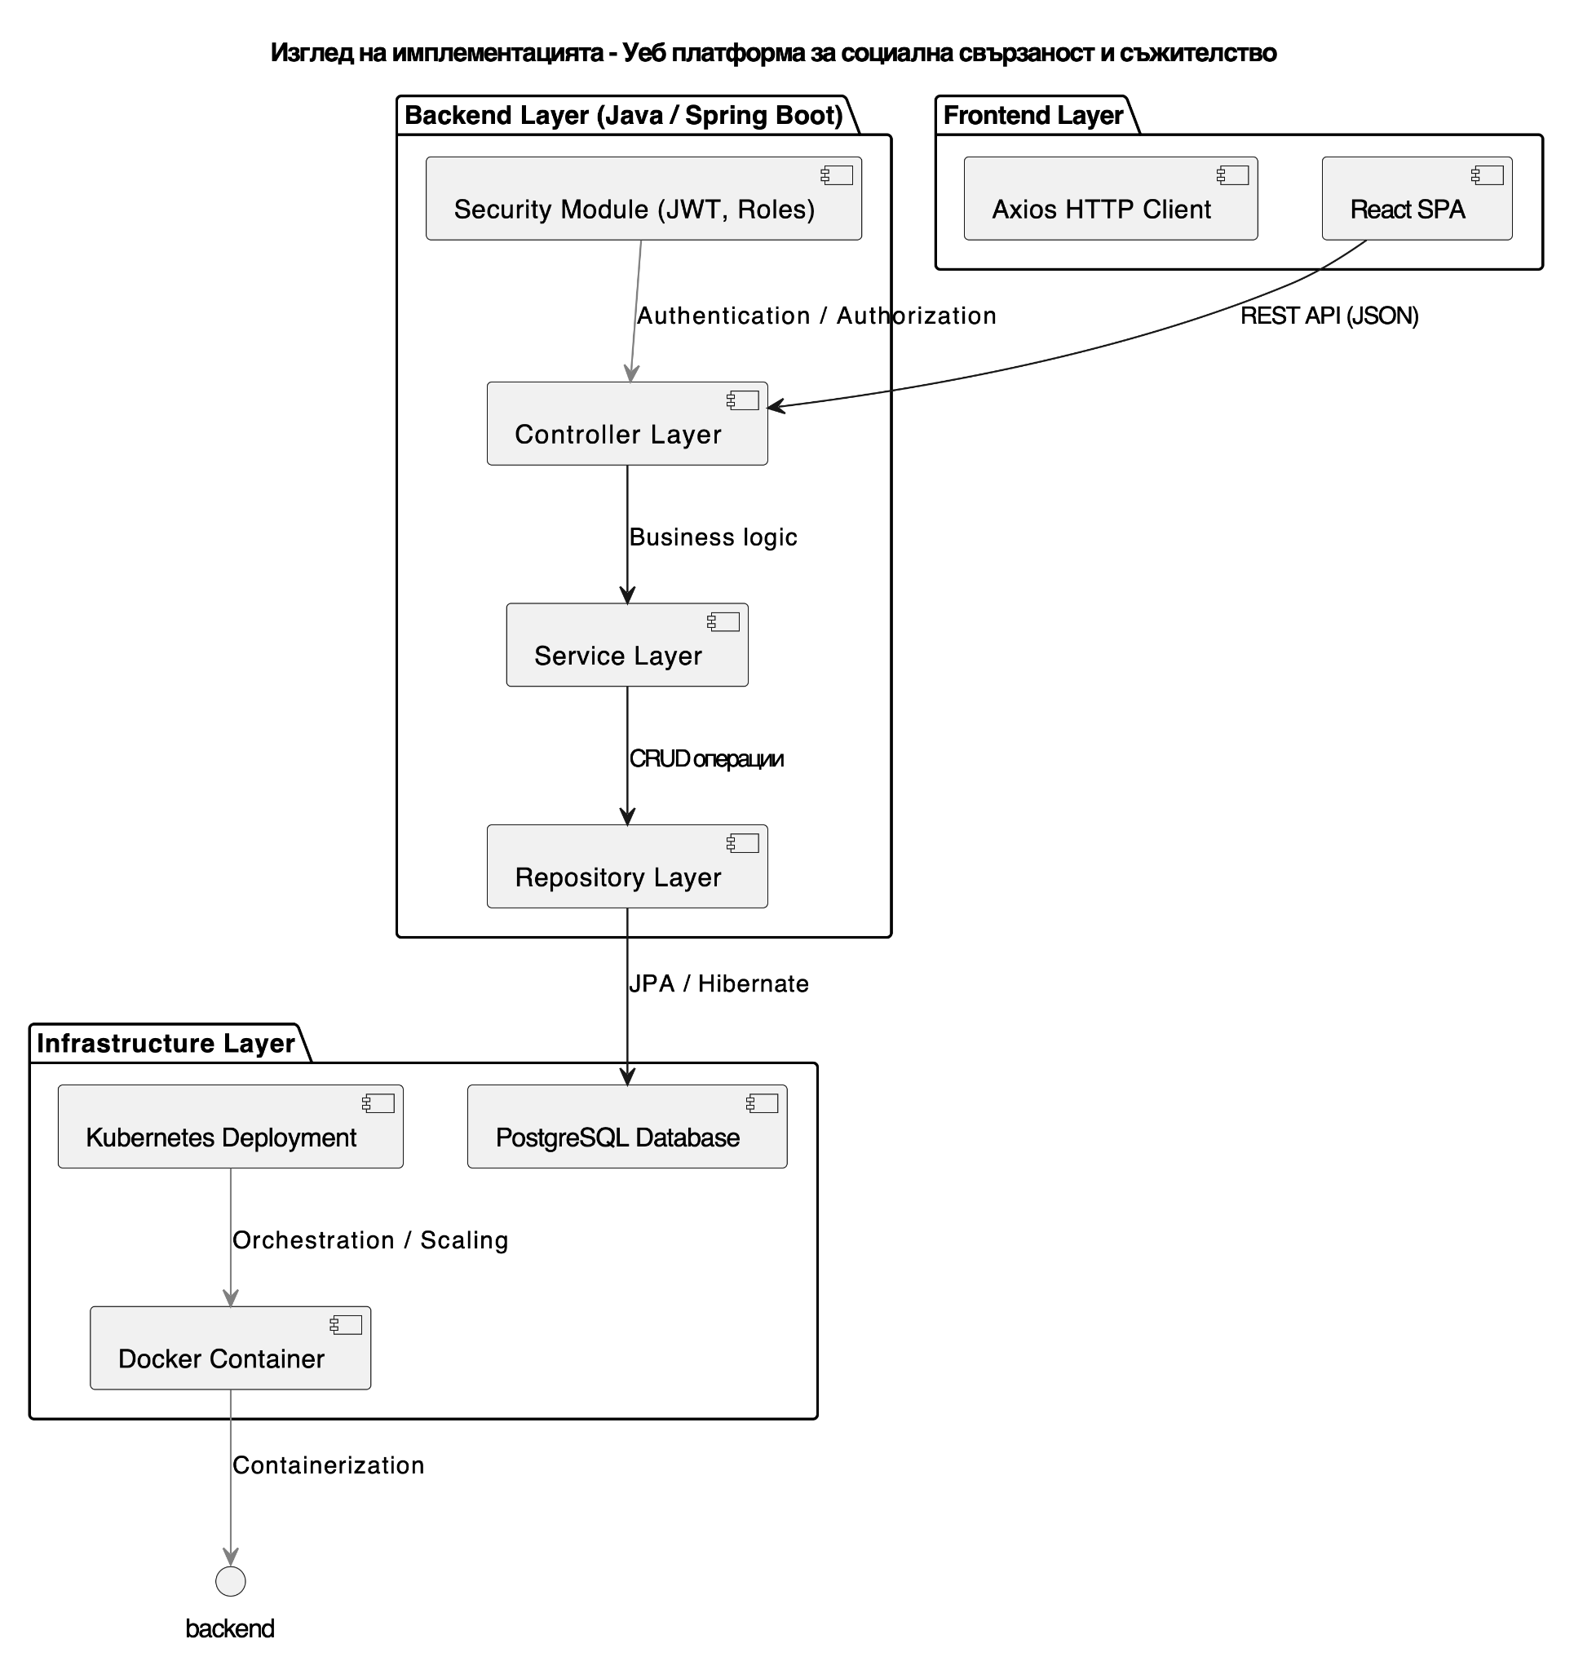
Полезен за: Софтуерни архитекти, разработчици.
Архитектурен модел: Приложението следва слоеста архитектура, типична за Spring Java приложения:
Слой | Отговорност | Технологии
Presentation (UI) | Обработка на HTTP заявки, визуализация | Spring MVC, Thymeleaf / React
Service Layer | Бизнес логика, валидации | Spring @Service
Repository Layer | Достъп до база данни | Spring Data JPA
Domain Layer | Модел на данните | JPA Entities
Security Layer | Автентикация и авторизация | Spring Security, JWT
Infrastructure Layer | Външни зависимости, съхранение на данни и мултимедия | PostgreSQL, Redis, WebSocket, Clоudinary (API)

Правила за взаимодействие:

Контролерите приемат заявки и ги предават към Service слоя.

Service слоят обработва бизнес логиката и извиква Repository за достъп до данни.

Repository слоят използва JPA за комуникация с PostgreSQL.

Security слоят валидира достъпа чрез JWT токени и ролеви правила.

WebSocket комуникацията се управлява чрез STOMP протокол и се интегрира с Messaging модула.

Всички слоеве са слабо свързани и тестируеми поотделно.

Нефункционални изисквания
Този раздел описва как архитектурата на платформата отговаря на ключови атрибути на качеството чрез конкретни тактики и технологии. Всеки атрибут е разгледан спрямо нуждите на студентската общност и очакванията за надеждност, мащабируемост и сигурност.

Атрибут | Тактики
Достъпност | Репликация, мониторинг, автоматично възстановяване
Разширяемост | Модулна архитектура, API-first подход
Производителност | Кеширане, асинхронни заявки, оптимизация на заявки
Сигурност | Ролева система, верификация, HTTPS, защита от XSS/CSRF
Тестване | Unit и интеграционни тестове, CI/CD
Интероперабилност | REST API, JSON формати
Използваемост | UX дизайн, адаптивен интерфейс

4.1 Достъпност (Availability)

Цел: Осигуряване на ≥99.5% uptime, особено в критични периоди като началото на семестъра и изпитни сесии.

Тактики:

Health Checks: /health/live и /health/ready ендпойнти за мониторинг на състоянието на приложението и зависимостите.

Мониторинг: Prometheus + Grafana за метрики като CPU, памет, latency, error rate.

Централизиран логинг: ELK stack с автоматични аларми при критични грешки.

Автоматично възстановяване: Kubernetes рестартира контейнерите при отказ, с zero-downtime deployment.

Graceful Shutdown: контролирано затваряне на ресурси при спиране.

Резервни копия: Ежедневни и инкрементални backup-и в AWS S3 с AES-256 криптиране и месечни restore тестове.

Метрики:
Метрика | Целева стойност
Uptime | ≥ 99.5%
MTTR | < 30 минути
Planned downtime | < 2 часа/месец
Unplanned downtime | < 1.6 часа/месец

4.2 Разширяемост (Modifiability)

Цел: Добавяне на нова функционалност за < 2 седмици, включително разработка, тестване и внедряване.

Тактики:

Модулна архитектура: Слоев модел (Controller → Service → Repository → Infrastructure).

API-first подход: OpenAPI спецификации, версиониране чрез /api/v1/, /api/v2/, deprecation headers.

Dependency Injection: Абстракции за лесна подмяна на имплементации (напр. Email → Push).

Strategy Pattern: За алгоритъма за съвпадение – лесна смяна между interest-based и location-based стратегии.

Coding Standards: Checkstyle, SpotBugs, JaCoCo, SonarQube.

CI/CD Pipeline: GitHub Actions с автоматични проверки, тестове и сканиране.

Метрики:
Метрика | Целева стойност
Time to add feature | < 2 седмици
Code coverage | ≥ 70%
Cyclomatic complexity | < 10
Code duplication | < 5%
Technical debt ratio | < 10%

4.3 Производителност (Performance)

Цел: Бърз отговор на API и UI, особено при пикови натоварвания.

Тактики:

Кеширане с Redis:

Dorms: TTL 24 часа

User profiles: TTL 30 минути

Matching results: TTL 5 минути

Rate Limiting:

Global: 100 req/sec

Per user: 100 req/min

Login attempts: 5 неуспешни → 15 мин блокиране

Асинхронни заявки: За matching и известия

Оптимизация на заявки: Индекси, connection pooling, retry механизми

Метрики:
Метрика | Цел | Критична граница
API response time (p95) | < 200ms | < 500ms
Page load time (FCP) | < 1.5s | < 3s
DB query time (p95) | < 50ms | < 100ms
WebSocket latency | < 100ms | < 200ms
Concurrent users | 500+ | 1000+ (пик)

